**INFORME TRABAJO ESPECIAL**

**Experiencia personal del manejo de Git y Trello en equipo**

**Integrantes:** Carrizo, Noelia.

Gherbi, Andrea.

**Link al repositorio:** <https://github.com/noelia2016/tpe_web2> Este repo es privado por el momento ya que lo utilizamos para otra materia por ende los agregaremos como colaboradores.

**Link al tablero de Trello:** <https://trello.com/b/lNuEd2W3/sistema-hotelero>

Contaremos la experiencia en el uso de estas herramientas para la realización del trabajo en equipo para el práctico especial de Web II.

**Desarrollo**

En un principio comenzamos a desarrollar el proyecto de web II con la creación del repositorio realizando las siguientes acciones:

1. Nos registramos cada una de las integrantes en GitHub. E instalamos el git en muestras Pcs y realizamos las configuraciones necesarias.
2. Seguido creo Noelia el repositorio en el remoto. Y luego se compartió el link para clonar el repositorio en cada computadora de forma local para así poder trabajar en conjunto y compartir más fácilmente.

Para clonar cada una en su pc PC realizamos lo siguiente en la consola del git:

Git clone <https://github.com/noelia2016/tpe_web2.git>

1. Y bueno después fuimos trabajando en organizar como trabajar por lo tanto una vez que ya teníamos más o menos la forma, Andrea creo el tablero en Trello para organizar las tareas y ponernos de acuerdo quien se encargaba de cada una. En ella configuramos las tareas más importantes que consideramos que le teníamos que hacer el seguimiento y algunas les pusimos fecha de vencimiento ya que necesitábamos tenerlo listo para avanzar en el proyecto con otras tareas relevantes.

Las etiquetas elegidas fueron las diferentes tecnologías y lenguajes que íbamos a utilizar para desarrollar el proyecto. Los colores no significado para la etiqueta en nuestro caso solo nos permitía identificar con que lenguaje o tecnología estábamos trabajando en esa tarea por el color.

Las listas para la organización del tablero dejamos las que venían por defecto porque consideramos que no necesitábamos más que esas para lo que teníamos que diseñar.

1. Una vez puesto de acuerdo con las tareas creamos una rama local cada una para hacer lo correspondiente. Se comenzó a trabajar en la funcionalidad y utilizando el repositorio git para compartir los avances. A continuación contamos la experiencia que tuvieron con Git las participantes.

**En la creación de la rama Noelia le surgieron unos inconvenientes.**

Creo la rama **noe-rama** para trabajar con la funcionalidad del visitante con el siguiente comando

Luego de crearla se acordó que su compañera había modificado un par de cosas que no tenía actualizado en el repositorio, por ende ejecuto git pull en donde estaba posicionada que era dentro de la rama donde tiene unos inconvenientes que solucionar.

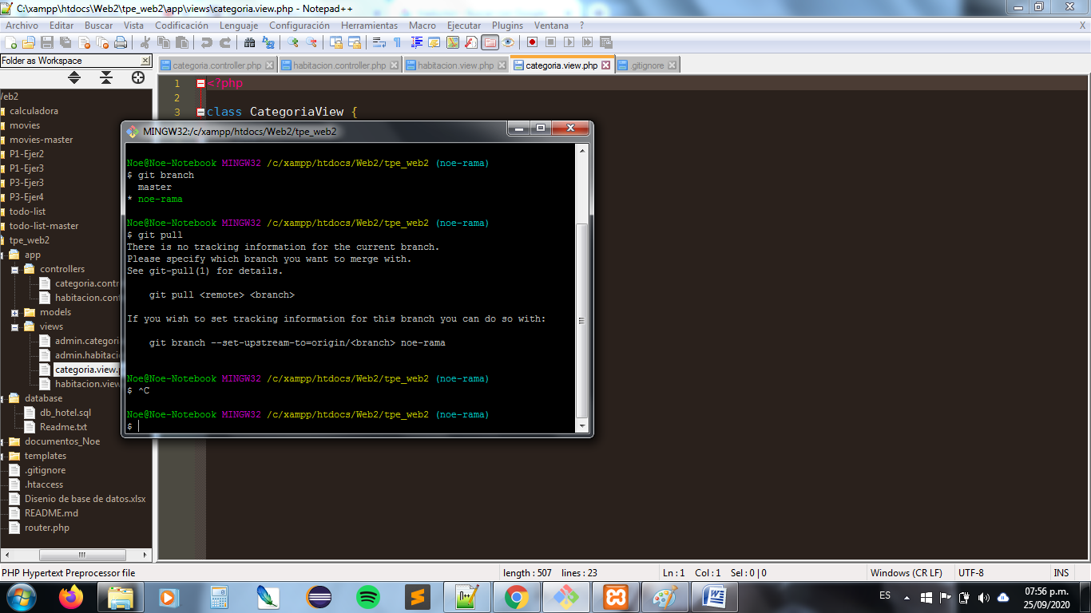

Me indica como sugerencia en la consola lo siguiente:   
No hay información de seguimiento para la rama actual. Especifique con qué rama desea fusionarse. Y me recomienda que lo haga en la rama que estoy con el siguiente comando:

**git branch --set-upstream-to=origin/noe-rama**

Por ende bueno ejecute ese comando y actualice mi rama, no contenta con dicha acción hice el git add, git commit y git push estando posicionada en dicha rama por ello se me creo de forma remota en el repositorio la rama que solo quería local. De ahí aprendí aprestar un poco de más atención!!!!

Seguí trabajando con la rama actualizando la funcionalidad que necesitaba y finalmente hice el merge para que mi compañera viera lo que pasaba. Bueno me genero dos conflictos que lo solucione fácilmente y pude salir de estado de merging. Lo que no fue para nada fácil cuando unificamos las ramas de ella con master ya que yo había cambiado muchos archivos y habíamos usado los mismos 5 archivos ambas dándole funcionalidad diferente al sitio, ya que estábamos trabajando en ramas distintas locales y no queríamos hacer commit hasta que no termináramos una funcionalidad completa.

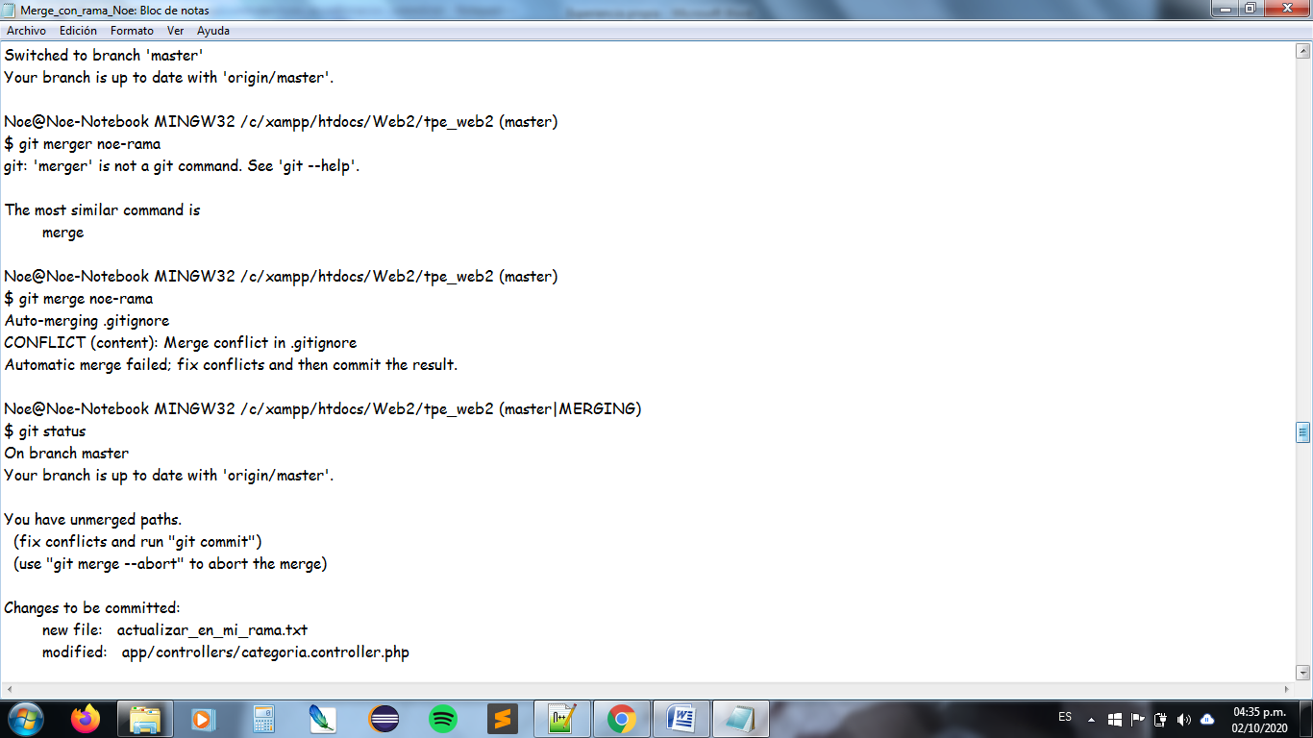

Luego y por fin hice una nueva rama local para la funcionalidad del abm de usuarios y la deje local no hice el push que es lo que hice que genera unos cuantos inconvenientes y dudas de que teníamos y que no en el repositorio. De errores se aprende dicen no!!! Ahora estoy trabajando en ella aun.